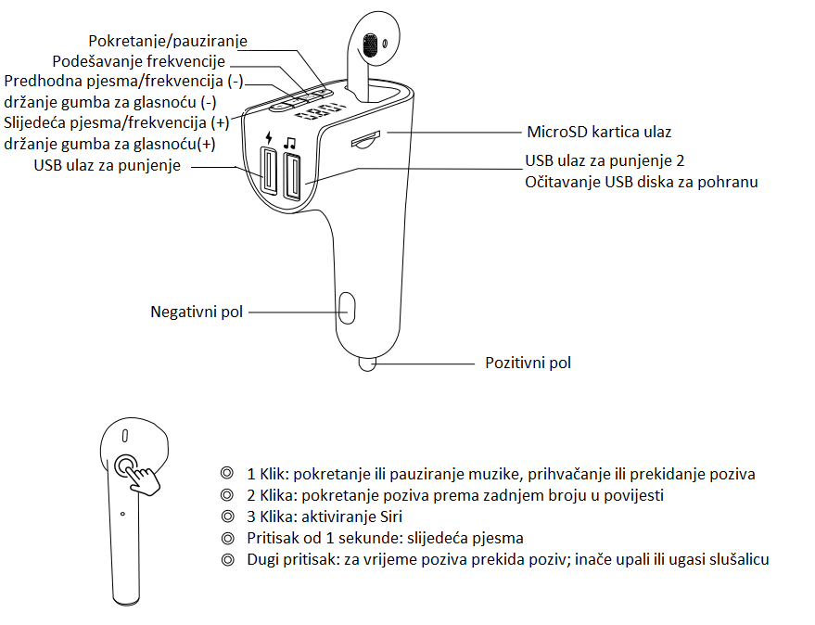

- Umetnite proizvod u 12V utičnicu u automobilu, TWS Bluetooth slušalice koje se automatski uključuju, a bluetooth slušalice imaju ugrađenu litijsku bateriju.
- Funkcija TWS Bluetooth slušalica: Uključite Bluetooth mobilnog telefona, potražite Bluetooth naziv: i11, a zatim kliknite poveži kako bi se uspješno uparili sa mobilnim telefonom.
Tehnički parametri
Radni napon: 12-24V
Ograničenje radnog napona: 9-30V
Bluetooth napon punjenja slušalica: 5V
Ograničenje napona punjenja Bluetooth slušalica: 5V
USB izlaz: 5V, 3.1A / 5V, 1A
Oblik glazbe: MP3 WMA
Bluetooth verzija slušalica: 5.0

